Báo cáo giữa kỳ môn triển khai hệ thống mã nguồn mở

Đề tài: Website Tin Tức

Mục lục

I) Cài đặt Theme, thay icon và logo cho website 2

1) Cài đặt Theme 2

2) Thay icon 4

3) Thay logo 7

II) Tạo cây chuyên mục và thẻ 9

1) Thêm chuyên mục cha và chuyên mục con 9

2) Thêm thẻ 9

III) Tạo trang 10

1) Trang chủ 10

2) Trang giới thiệu 10

3) Trang liên hệ 11

IV) Tạo menu 11

V) Các bài viết 12

VI) OverView 13

**Website Tin tức: Chủ đề Thể thao và Ẩm thực**

# Cài đặt Theme, thay icon và logo cho website

## Cài đặt Theme

### Vào Appearance 🡪 chọn Add New Theme 🡪 Tìm Theme PH News Paper

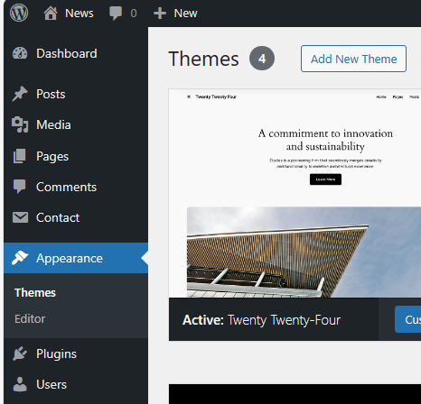

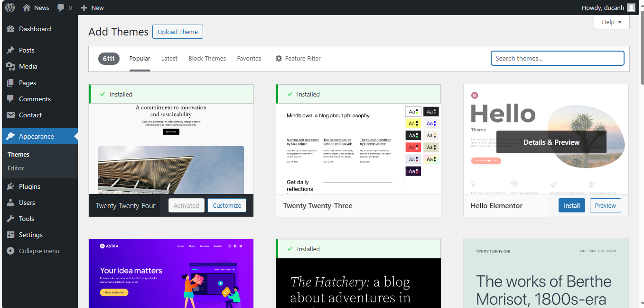

### Khi cài xong Ấn Activate

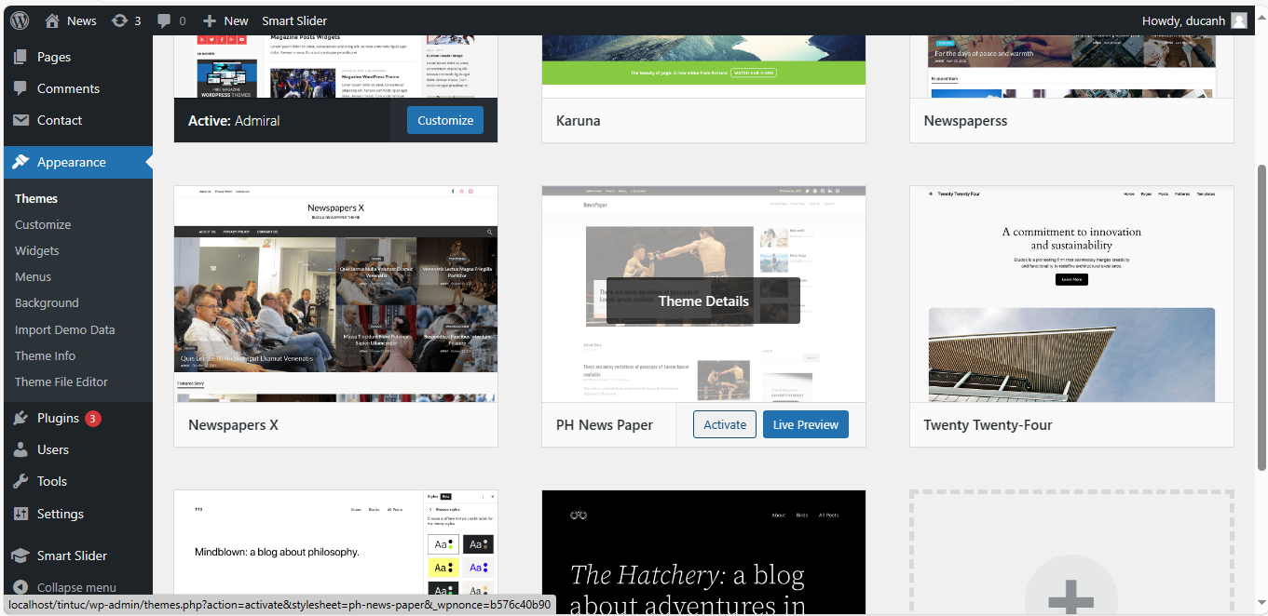

### Kết quả

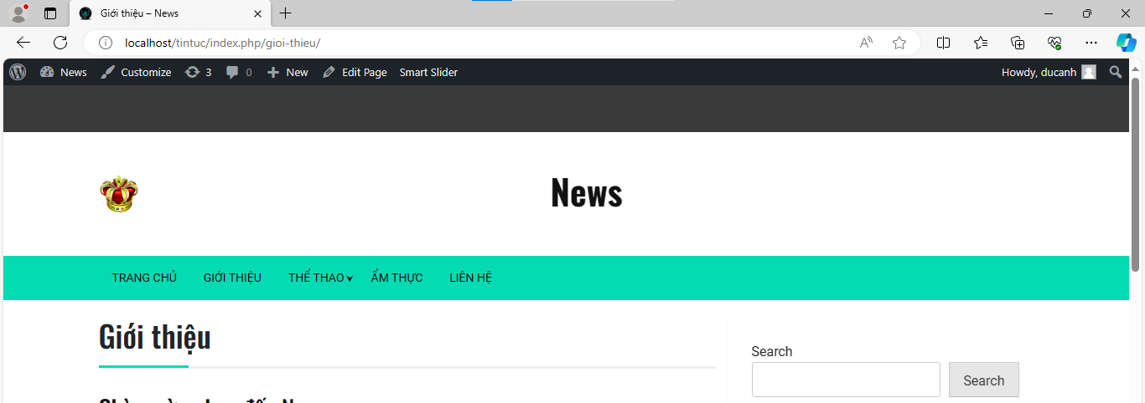

## Thay icon

### Đầu tiên vào Customize trong Appearance

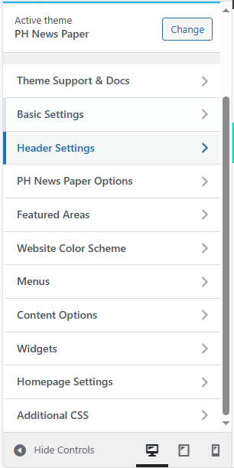

### Ấn vào Header Settings 🡪 Site Identity và kéo xuống dưới và chọn Select site icon

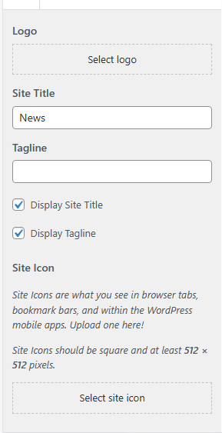

### Chọn icon và ấn select

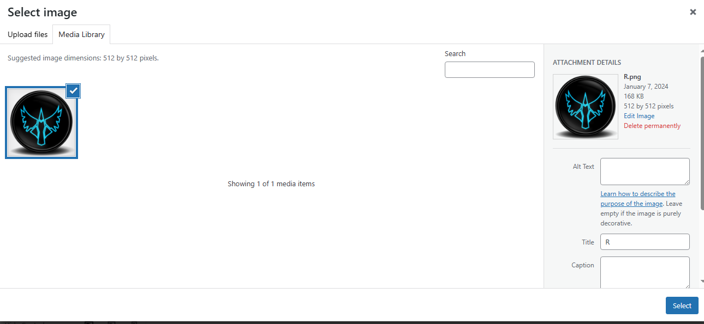

### Xong rồi ấn Publish

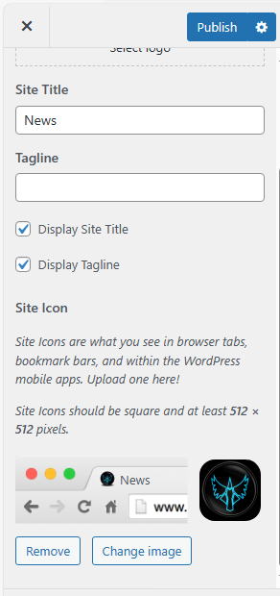

### Kết quả

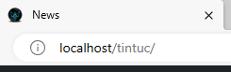

## Thay logo

### Thay logo ở trong Site Identity



### Chọn Logo và ấn Select

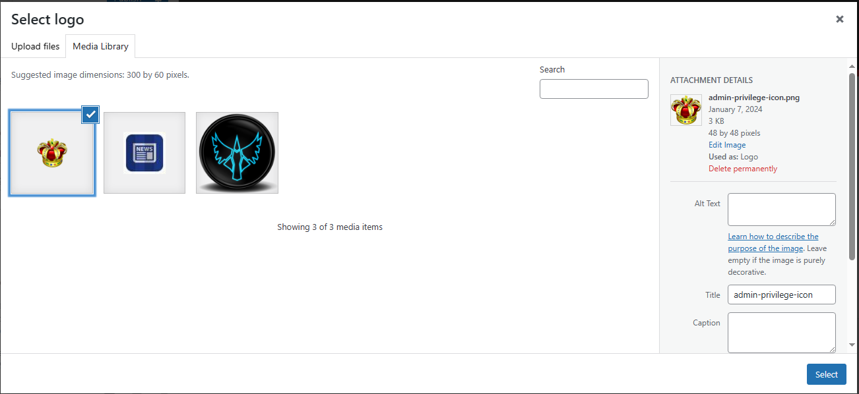

### Ấn Publish

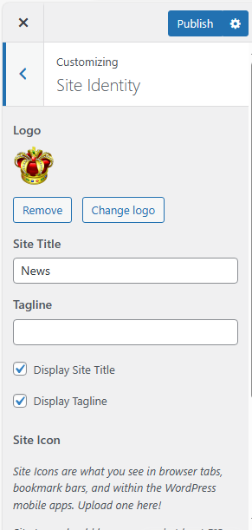

### Kết quả

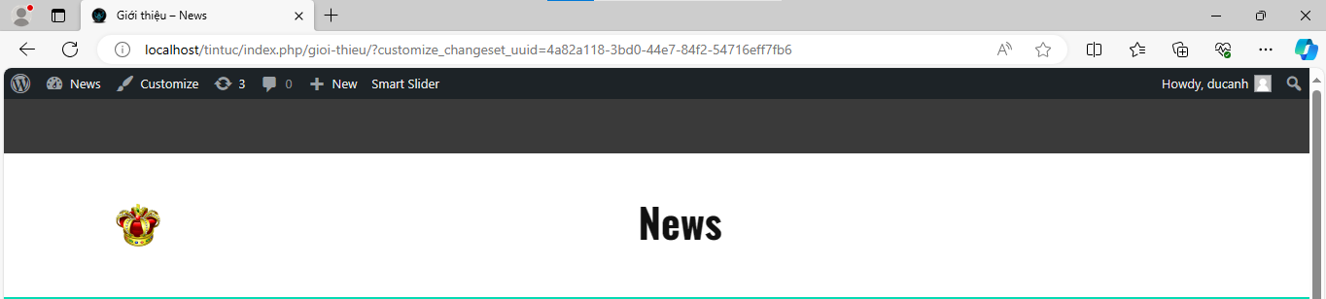

# Tạo cây chuyên mục và thẻ

## Thêm chuyên mục cha và chuyên mục con

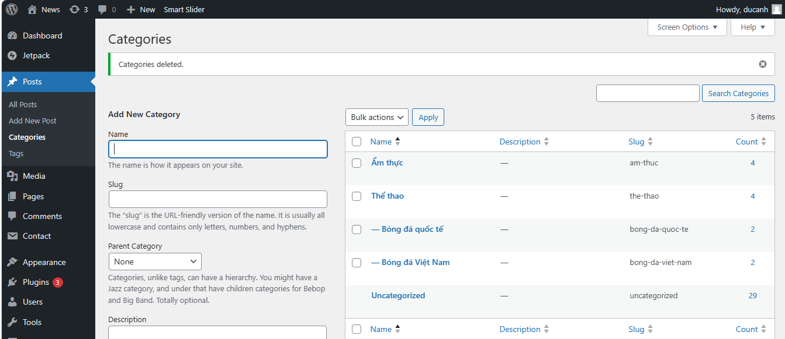

## Thêm thẻ

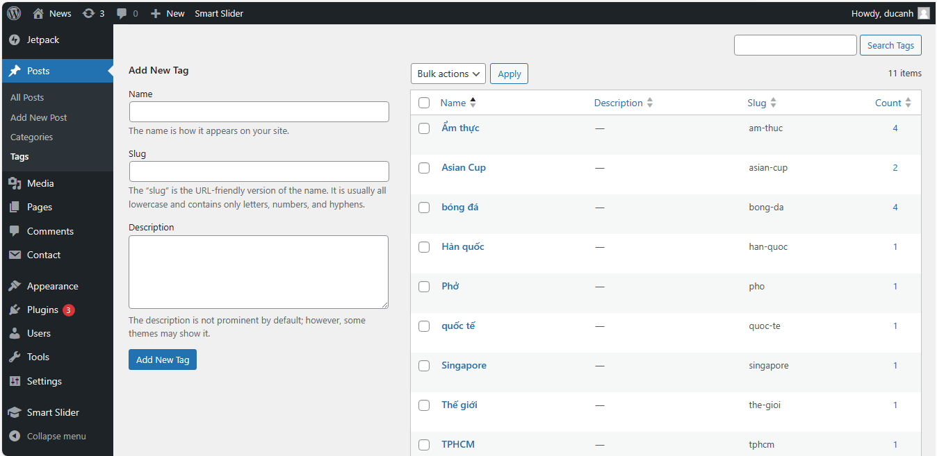

# Tạo trang

## Trang chủ

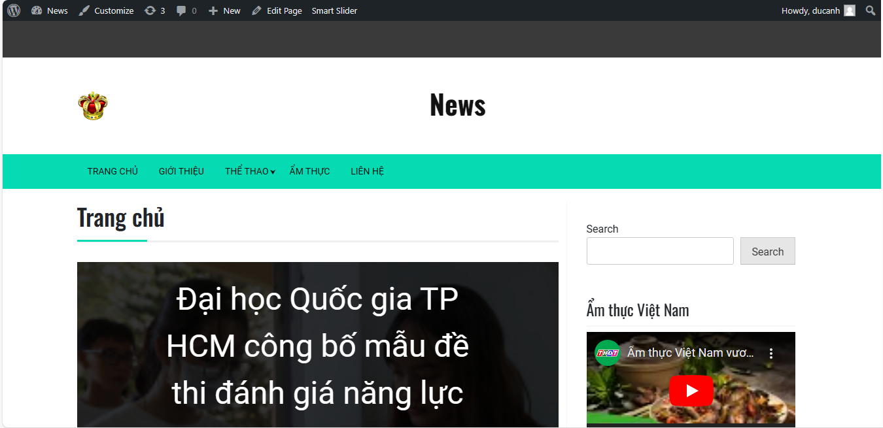

## Trang giới thiệu

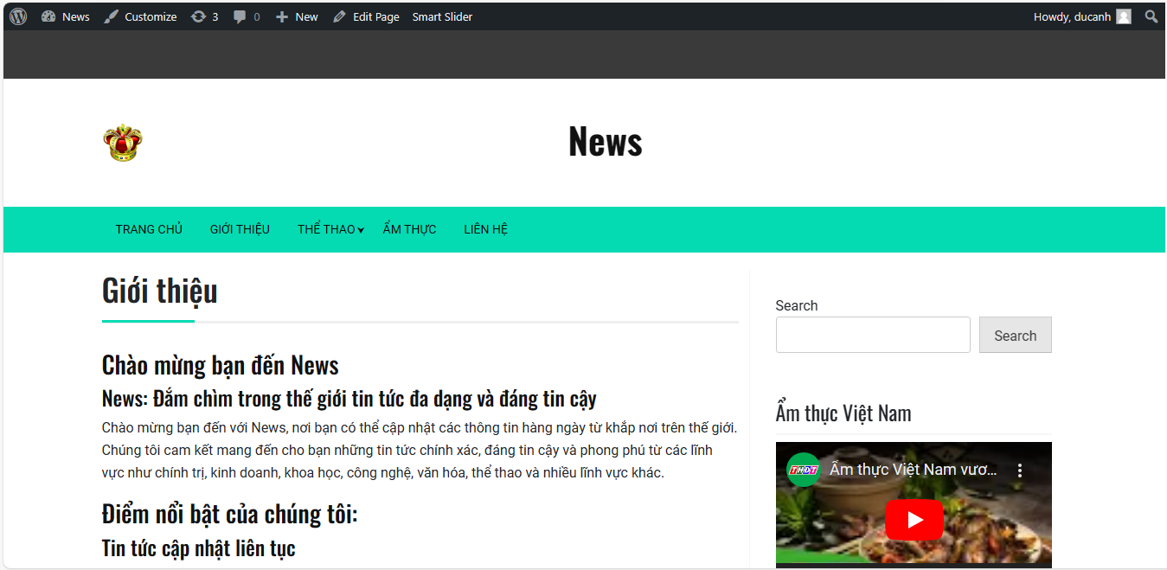

## Trang liên hệ

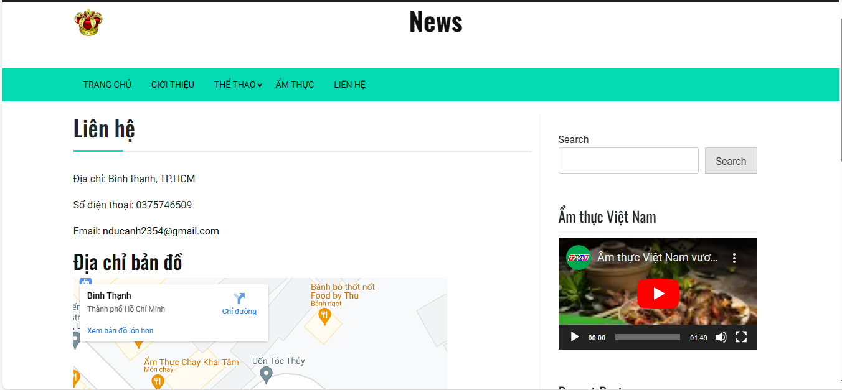

# Tạo menu

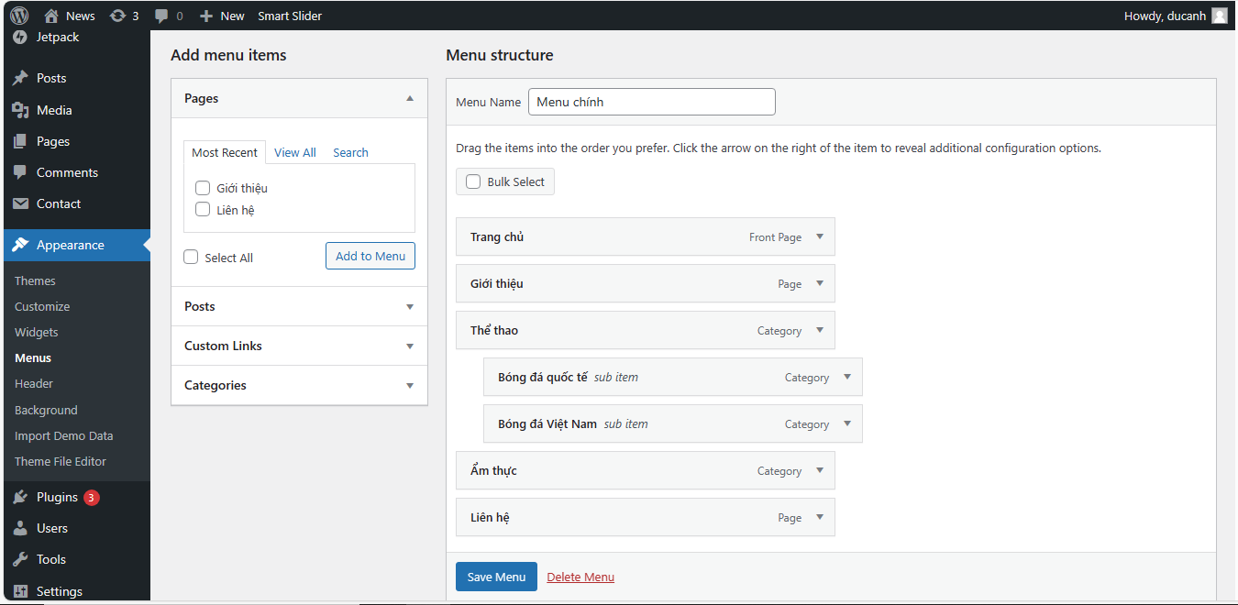

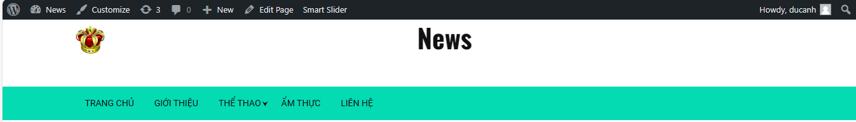

# Các bài viết

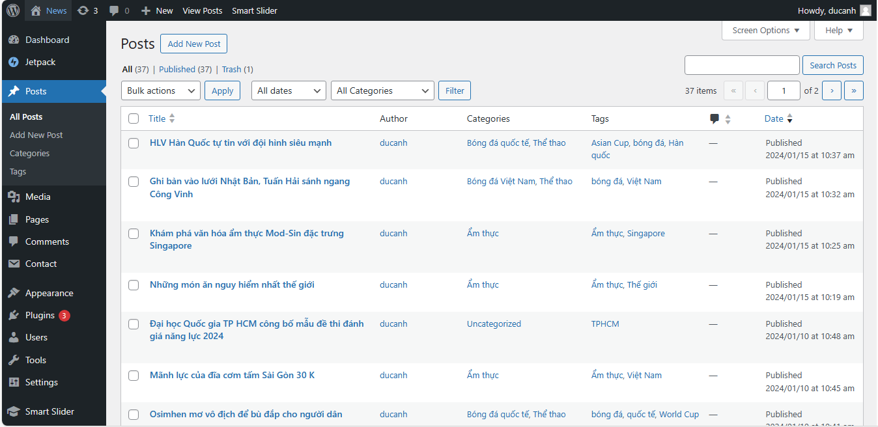

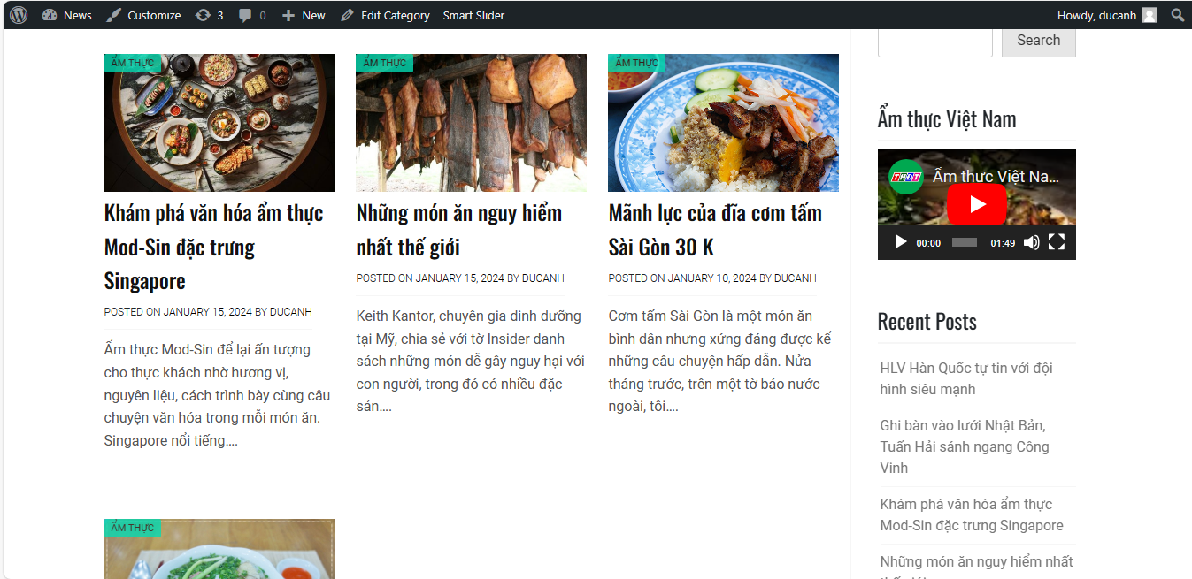

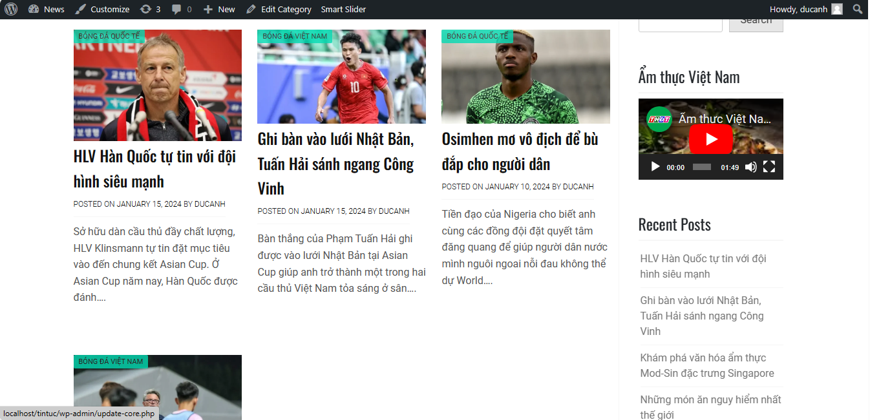

# OverView

